Кадерле бүләк.
Утар-Аты мәктәбенен 2 класс укучылары, класс житәкчеләре Низамова Раушания Марселевна белән берлектә, 2023-2024 нче уку елында «Благодарный выпускник» гранты буенча дәресләрдә куллану очен мультипроектор сорап, видео төшереп, Мәскәугә юллаганнар иде һәм менә шатлыклы мизгелләр… 4 класска житкәч, бәхет елмайды, без проекторлы булдык! Буген әтиләребез проекторны урнаштырып, экран элеп, чыбыкларын сузып безне куандырдылар! Хөрмәтле әтиләр! Сезгә хезмәтегез, ярдәмегез өчен зур рәхмәт, эшләрегез гел уң булсын, сау-сәламәт булыгыз!
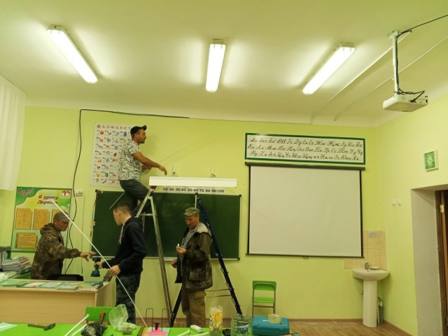

Ял сәгатьләрендә

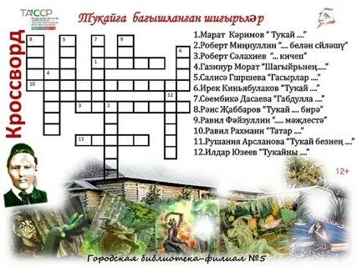

Газетаны оештыручы һәм баш редактор:
татар теле һәм әдәбияты укытучысы
Касыймова Зөһрә Габбас кызы

Индекс- 422017
Тираж- 10 данә

Телефон: +7843-665-03-11
E-Mail: Sua.Ars@tatar.ru

Адрес: ТР, Арча районы, Мәктәп урамы урамы, 44 Муниципаль гомуми белем бирү учреждениесе “Утар-Аты төп гомуми белем мәктәбе”
Күңелләрдә мәңге калсын кыңгыраулы
мәктәп еллары
Иң гүзәл кеше икәнсез

Килгән чакта башка авырлык,

Җитми калса көч йә сабырлык,

Сиздермичә ярдәм иткәнсез –

Сез иң күркәм кеше икәнсез.

Балаларның теле — кыңгырау,

Гел чыңгылдый, ява мең сорау.

Барысына да җавап биргәнсез –

Сез иң галим кеше икәнсез.

Укып чыгып, дөнья тануны,

Бәхетебезне эзләп табуны

Зур ышаныч белән көткәнсез –

Сез иң сабыр кеше икәнсез.

Мактагансыз тиеш урында,

Яклагансыз тиеш урында.

Күңелебезгә ак нур сипкәнсез –

Сез иң гадел кеше икәнсез!

Фәнис Яруллин.

Тулырак: https://chelny-rt.ru/news/shigriyat/ukytuchylarga-bagyshlangan-shigyrlr

«Боекмас өчен күңелләр, кимсенмәс өчен йөрәк – сез кирәк, укытучылар, безгә һәрчак сез кирәк!»

5 октябрь – Бөтендөнья укытучылар көне

Кадерле мөгаллимнәр! Сезне ихластан һөнәри бәйрәмегез белән тәбрик итәбез! Сезгә исәнлек-саулык, тырыш укучылар, гаиләгезгә иминлек телибез. Сезнең хезмәт бәяләп бетергесез кирәкле, файдалы, җаваплы. Эшегездә зурдан-зур уңышлар юлдаш булсын! Барысы өчен дә Рәхмәт Сезгә!
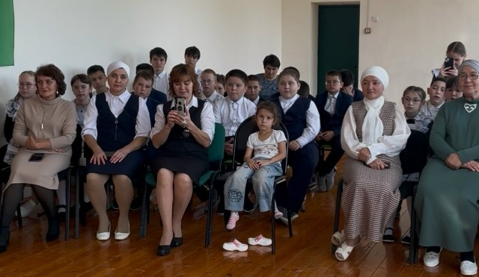
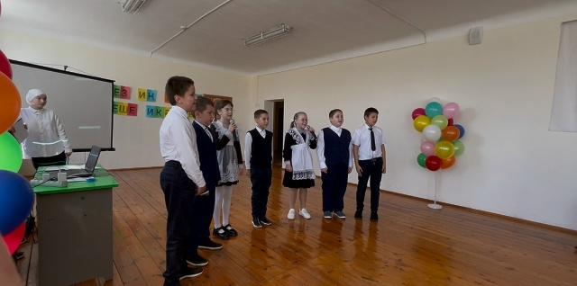
1 октябрь - әгәр бу көнгә торналар җылы якка китеп бетсә, Покрау көнне (14 октябрь) беренче суыкларны көтегез. Әгәр бүген җылы булса, 2 ноябрьгә кадәр көннәр суытмый.
2 октябрь - бал кортларын кышка әзерли башлыйлар.
3октябрь - бу көнне җил көнчыгыш яки көнбатыштан иссә - яңгырга, көньяк җиле - җылыга, төньяктан искәне - салкынга ишарә.
4 октябрь - бүген көн нинди, алдагы 4 атна да шундый булачак.
5 октябрьдә каен яфраклары коелып бетмәсә, кар соң ятар.
6 октябрьдән чын суык көз - елның өченче фасылы башлана.
7 октябрьдән көн сизелерлек кыскара, төннәр караңгы һәм озын.
8 октябрь - әгәр бу көнне беренче кар төшсә, 21 ноябрьдә кар ятар.
9 октябрь әгәр бүген беренче кар төшсә, ә чия агачында бер генә яфрак та калмаган икән, тиздән кыш җитәр.
10 октябрьдә көннәр коры икән, кыш әле тиз генә җитмәс.
11 октябрьдә куяннар соры тунын алыштырмый икән, кыш әле килергә ашыкмый. Коры яфраклар җиргә кире ягы белән ята икән, киләсе елга мул ел килер.

12 октябрьдә күктә йолдызлар күп булса, кыз коры килер.

Тулырак: https://muslumirc.ru/news/stati/oktiabr-aena-xalyk-synamyslary
4
111111111
Октябрь– истәлеккә бай ай.

Бу санда
- Сез иң гүзәл кеше икәнсез!
- “Алар белән горурланабыз!”
- Сөмбелә бәйрәме.
- Бакчада көзге эшләр.

Бу санда:

2
311111111111111112111111111111111
Көз-муллык ае!
Сөмбелә— татарларда көзге көн-төн тигезлеге (22-23 сентябрь), яучылык һәм уңыш бәйрәме. Заманалар, чорлар аша сакланып калып «Сөмбел» «сөнбел-сөнбеләгә», бүгенге «Сөмбелә»гә әйләнгән.
Зодиак календарендә 23 августтан 23 сентябрьгә кадәр вакытны, алтынчы айны Cөмбелә дип тә атаганнар. Гарәпләр йолдыз кебек янып торган кызгылт-сары һәм сап-сары төстәге лалә чәчәген дә һәм күпсанлы вак чәчәкләре башакка охшаган тәлгәшкә берләшеп торучы үсемлекне дә (гиацинт) «сөнбел» дип йөртәләр.
Башак — ул үрчем-уңыш белән бәйләнгән, димәк биредә хатын-кыз башлангычы бар дигән сүз.
Татарларда Юлиан календаренә кадәр зодиак календарь кулланылган һәм сигезенче ай «Сөмбелә» дип йөртелгән. Бу күренеш мәкальләрдә яхшы сакланган:
Сөмбелә туса, су суыныр
Сөмбеләдә өелеп килер
Сөмбеләдә урып ал, арышыңны чәчеп кал
Нәүрүз бәйрәме язның башы булса, Сөмбелә көзне түгәрәкләү ае, чөнки бу вакытта урып-җыю эшләре һәм уҗымга сөрү төгәлләнә, ашлык сугылып келәт-амбарларга тутырылган.
«Сөмбелә» табыны камыр ашларына бай була, муллык билгесе булган бавырсак пешерелгән. «Сөмбелә» гомер-гомергә уңыш бәйрәме булган. Сөмбелә ул шундый бәйрәм- җәйне көздән белдерә.
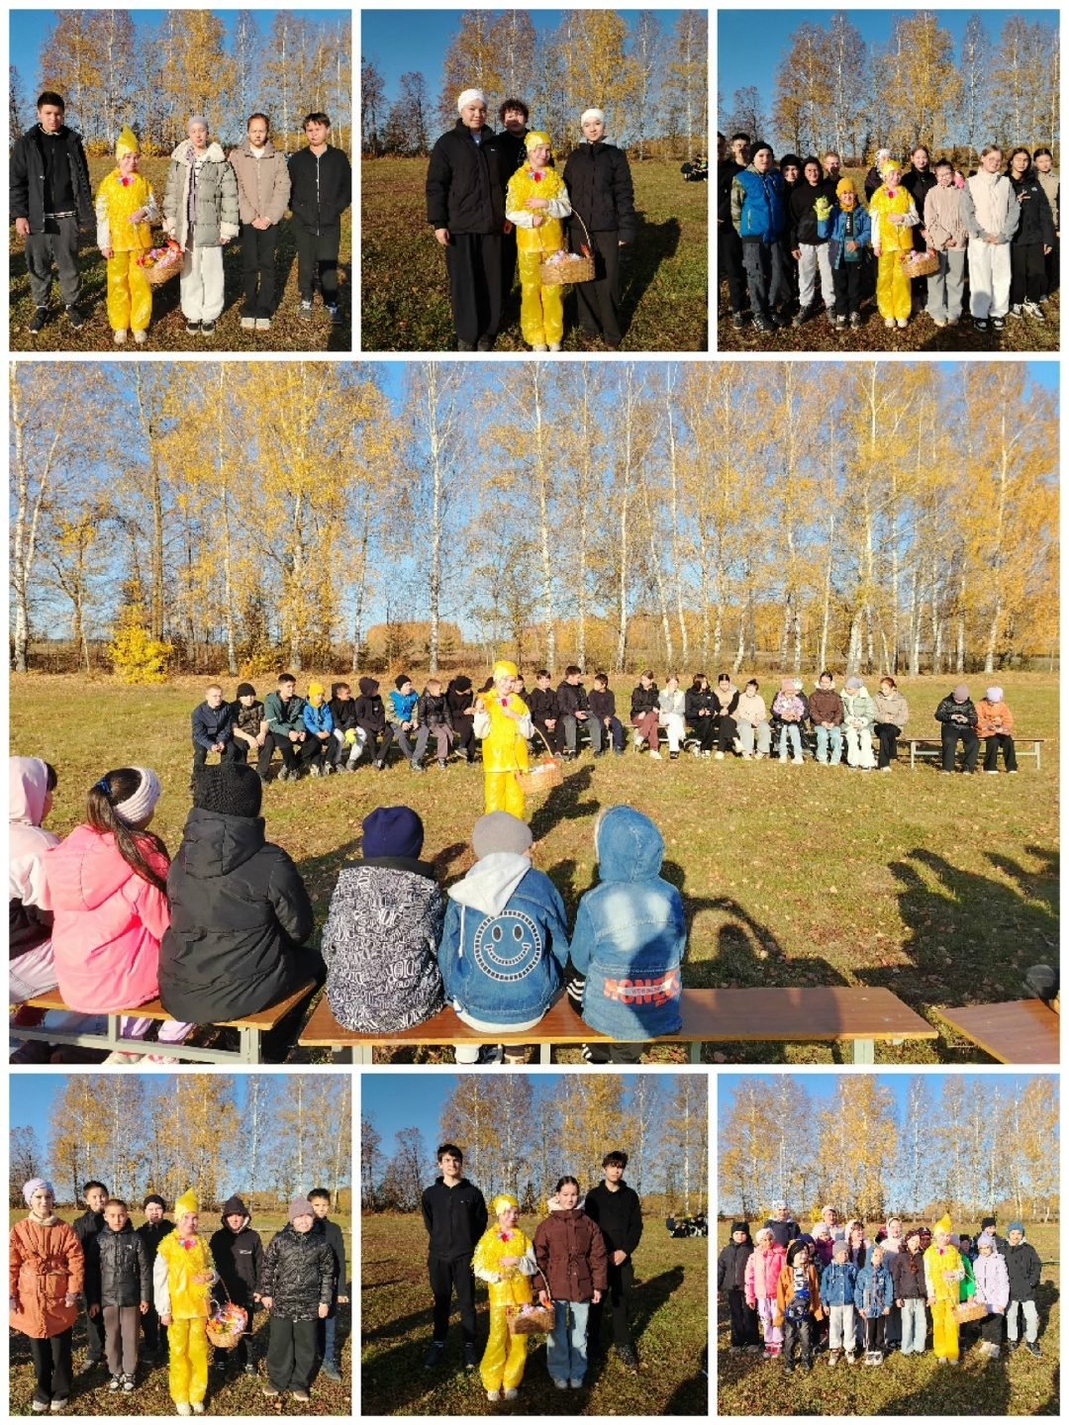
.
1 нче октябрь - Өлкәннәр көне.
Хөрмәтле өлкәннәребез!!!
Оныкларга терәк булып,
Яшәгез сез шатлыкта
Сәламәтлек, ак бәхетләр
Юлдаш булсын картлыкта.
Барлык лаеклы ялдагы апа-абыйларны, әби-бабайларны бәйрәм белән тәбрик итәбез. Сәламәт булыгыз, авырмагыз, балаларыгызны, оныкларыгызны һәм туганнарыгызны тагы да бик куп еллар сөендереп яшәгез.
Мәктәп коллективы укучылар белән берлектә Өлкәннәребезне бәйрәм белән котладылар.
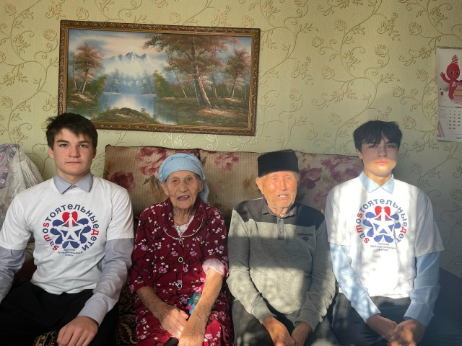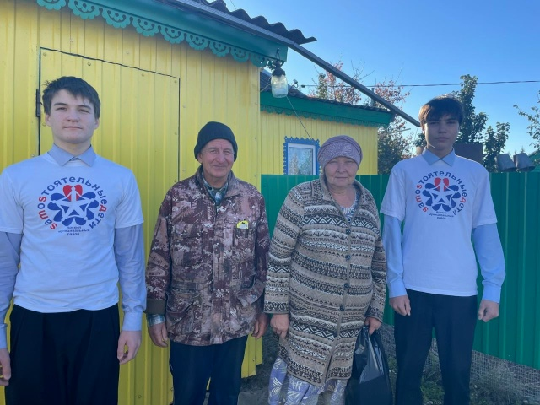

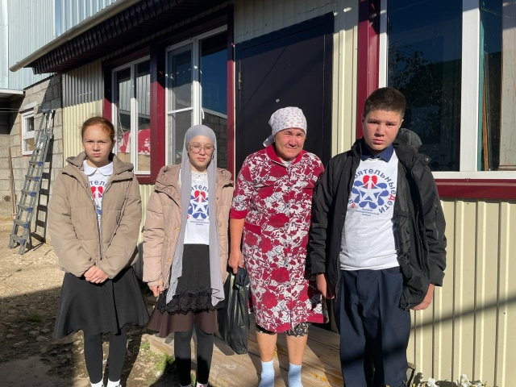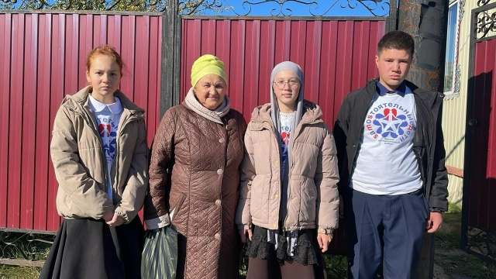
Күрәмсез, дусларым, көз килде тышта

Бакчада көзге эшләр.

Бөтен җирне сарылыкка күмеп, табигатькә алтын көз килде. Көннәр салкыная һәм кыскара башладылар. Әле күптән түгел генә ямь-яшел булып утырган агачлар сары яфракларын моңсу гына җиргә коялар.
Тик шулай да яратам мин көз айларын. Ник дисезме? Чөнки көз җитү белән, бакчада язын утырткан, җәен су сибеп үстергән яшелчәләр өлгерә. Кояшлы матур көннәрдә ,яңгырга тидермичә җыеп алырга да кирәк бит әле аларны. Белгәнебезчә, бакчада көзен эш бик күп.
Иң беренче бәрәңге, суган, сарымсак уңышлары җыелып алына һәм кышка сакларга урнаштырыла. Кишер, чөгендер, кәбестә үз вакытларын көтеп, сабыр гына көзге кояшка кызыналар. Тиздән аларны җыеп алыр вакыт җитә инде.
Яшелчәләрдән бушаган урыннарны, чүп үләннәреннән арындырып, китмәнләп, язга әзерләп куярга кирәк. Шулай ук җиләк-җимеш агачларын да кышка әзерләү вакыты җитә. Алмагач кәүсәләрен агартып, карлыган, кура куакларын кар басып сындырмасын өчен бәйләп калдыру сорала. Шулай булганда гына, икенче ел уңышы да әйбәт булачак.

